
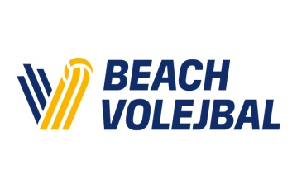
Beachliga OLK - U14
SKUP Beach Sport Olomouc
SOBOTA 11. ŘÍJNA 2025
___________________________________________________________

POŘADATEL | SKUP Beach Sport Olomouc
MÍSTO KONÁNÍ | BEACH HALA, U HRADISKA 28, Olomouc 77900
KATEGORIE | U14 (nar. 2012 a ml.)
HERNÍ SYSTÉM  ČASOVÝ ROZVRH | pouze pro 12 párů, 2xDKP, 4 skupiny po třech týmech,..  SOBOTA 11.10.2025  začátek turnaje v 10:00 (registrace týmů v den turnaje je 9:30-9:45)
PŘIHLÁŠKY | do STŘEDY 8.10.2025 , 23:59
STARTOVNÉ | 250 Kč / 1 osoba, za účast v turnaji, platba na místě
VĚCNÉ CENY | medaile
HRACÍ MÍČ | Gala
POČET KURTŮ | 2 hrací kurty
ŘEDITEL TURNAJE | Mgr. Radek Patsch, mob: 603520605, patsch.r@tiscali.cz
POZNÁMKY | Turnaj se koná v případě, že je minimálně 6 týmů.

